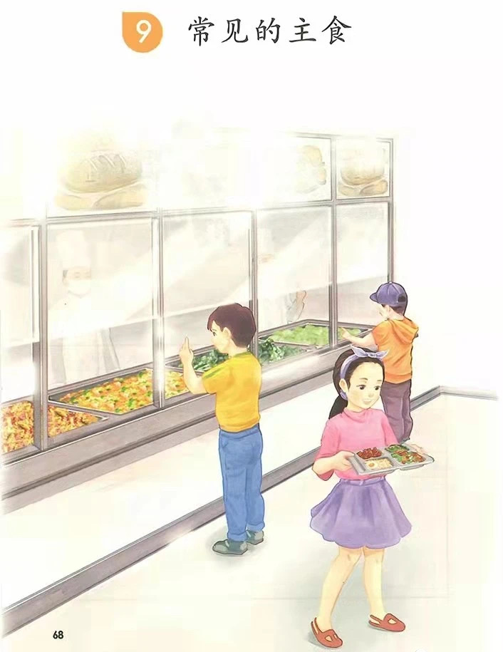
# 生活适应
## 个人生活
### 常见的主食
#### 课程
小学生们中午在学校的饭堂吃饭，饭堂里有好多好吃的食物呢！同学们可以指着想吃的食物，打饭阿姨就会把食物装进你的小盘子里啦。
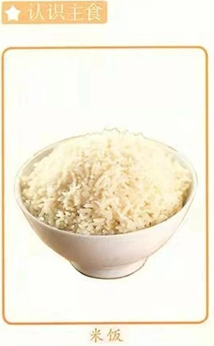
# 生活适应
## 个人生活
### 常见的主食
#### 课程
小朋友们，这是白白的米饭，是我们每天都要吃的主食！吃米饭能让我们长高高、变壮壮。
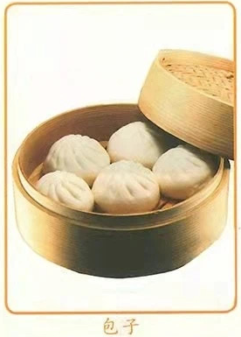
# 生活适应
## 个人生活
### 常见的主食
#### 课程
小朋友们，这是圆滚滚的包子，里面藏着好多美味的馅料呢！有香喷喷的肉馅，还有甜甜的豆沙馅，你最喜欢哪种呀？
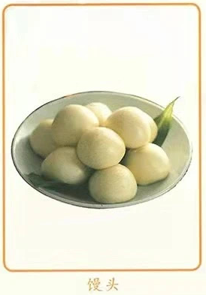
# 生活适应
## 个人生活
### 常见的主食
#### 课程
小朋友们，这是白白胖胖的馒头，它和包子一样是面粉做的，但里面没有馅料，吃起来软绵绵的特别香！
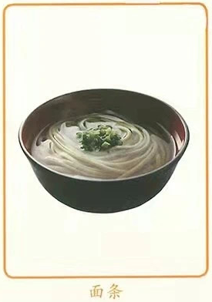
# 生活适应
## 个人生活
### 常见的主食
#### 课程
小朋友们，这是长长的面条。面条要放在热水里煮一煮，等它变软软了就能吃了。
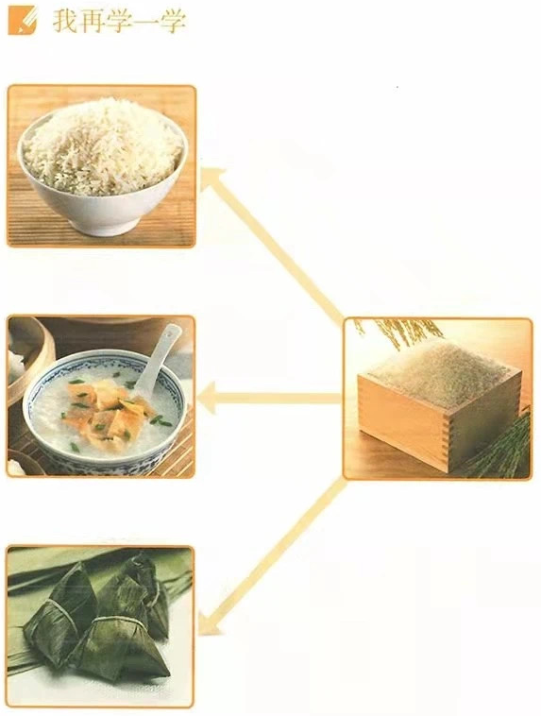
# 生活适应
## 个人生活
### 常见的主食
#### 课程
米是个神奇的宝贝！加点水就能变成香喷喷的米饭，再多加点水就变成稀饭啦。要是用荷叶把米米包起来，还能变成端午节吃的粽子呢！

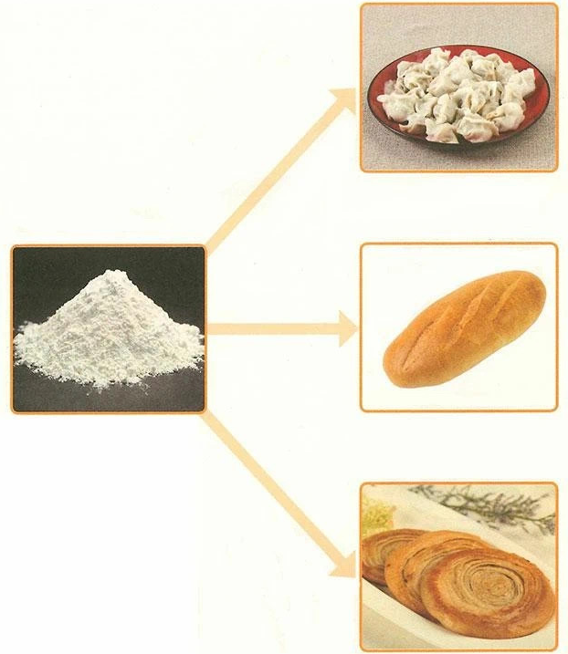
# 生活适应
## 个人生活
### 常见的主食
#### 课程
面粉也能被做成好多好吃的。它能变成饺子皮包住饺子馅儿，能在烤箱里烤成胖乎乎的面包，还能在煎锅里变成金灿灿的葱油饼呢。

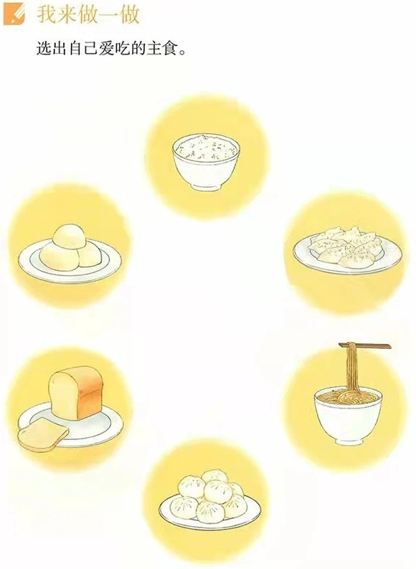
# 生活适应
## 个人生活
### 常见的主食
#### 练习
##### 做一做
小朋友，你们最爱吃什么食物？
米饭，饺子，面，包子，面包，还有馒头。

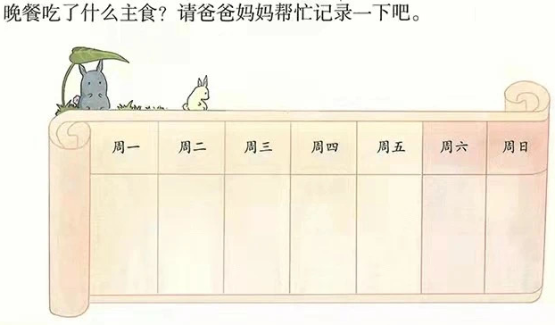
# 生活适应
## 个人生活
### 常见的主食
#### 练习
##### 做一做
小朋友，你们晚餐吃了什么呢？让爸爸妈妈帮你记录一下吧。

